Mérföldkő a BMW Group szállítmányozási logisztikájában: rendszerbe álltak az első hidrogén-meghajtású teherautók
A BMW Group lipcsei gyárában kezdetét vette a H2HAUL kísérleti projekt
Michael Nikolaides: „A vállalatcsoport technológiai nyitottsága a szállítmányozási logisztika területén is visszaköszön
A BMW Group holisztikus hidrogénstratégiája a gyártástechnológiát, a végterméket és a logisztikát egyaránt magába foglalja
A hidrogénalapú mobilitás áruszállításon belüli térnyerését zászlajára tűző, európai H2HAUL kísérleti projekt égisze alatt beindított kísérleti működés részeként a BMW Group rendszerbe állított két, hidrogén-meghajtású üzemanyagcella-technológiával szerelt teherautót, amelyek a jövőbe mutató technológia gyakorlati alkalmazhatóságát tesztelve Lipcse, Landsberg és Nürnberg között közlekednek. A teherautók folyamatos üzemeltethetősége érdekében Lipcsében és Hormersdorfban egy-egy csúcstechnológiás hidrogéntöltő állomás is épült, amelyek rövid idő alatt nagymennyiségű hidrogénnel képesek feltölteni az áruszállító teherautók tartályait – a logisztikai szektorban ez kulcsfontosságú tényező. A BMW Group az IVECO, a DHL és a TEAL Mobility partnerségében vesz részt a H2HAUL kísérleti projektben.
„A nemzetközi logisztikában rendkívül fontos tényező a legmegfelelőbb szállítmányozási megoldás kiválasztása, hogy jövőbe vezető, hatékony módon tudjunk működni” – fogalmazott Michael Nikolaides, a BMW Group nemzetközi gyártási hálózatot és logisztikát menedzselő részlegének vezetője. „A vállalatcsoport technológiai nyitottsága a szállítmányozási logisztika területén is visszaköszön. A németországi autógyártásban most először hidrogén-meghajtású teherautók is dolgoznak, partnereinkkel e kísérleti flotta rendszerbe állításán már évek óta dolgozunk. A H2HAUL kísérleti projekt egy fontos mérföldkő számunkra, hiszen olyan értékes gyakorlati tapasztalatokra teszünk szert, amelyek birtokában még tovább tudjuk fejleszteni ezt a fontos technológiát” – tette hozzá.
Az Európában dolgozó tizenhat hidrogén-meghajtású teherautóból kettő a BMW Group logisztikáját erősíti
A H2HAUL kísérleti projekt célja, hogy valós körülmények között tesztelje a hidrogén-meghajtású üzemanyagcella-technológiával szerelt teherautókat és megvizsgálja, hogy e technológia milyen mértékben járulhat hozzá a nehéz teherforgalom emisszió-csökkentéséhez. Az innováció átfogó tesztelése az üzemanyagcella-technológiával szerelt teherautók kereskedelmi forgalomba helyezése előtt is utat nyit Európában. A Clean Hydrogen Partnership finanszírozásával összesen tizenhat hidrogén-meghajtású teherautó áll rendszerbe számos európai országban, ezek közül két IVECO S-eWay Fuel Cell teherautó Németországban, a BMW Group logisztikai hálózatában. A teherautók üzemeltetése során szerzett tapasztalatok segítenek elérni a technológia piaci érettségét és kikövezni az utat a közúti árufuvarozási szektorban történő széleskörű bevezetés előtt. A rövid tankolási időknek és a nagyobb hatótávolságoknak köszönhetően a hosszabbra nyúló utakon a hidrogén-meghajtású üzemanyagcella-technológiával szerelt teherautók fontos kiegészítői lehetnek a tisztán elektromos meghajtású teherautóknak, amelyeket a BMW Group ugyancsak napi szinten használ. Említést érdemlő tulajdonság még a hidrogén-meghajtású teherautók rugalmas logisztikai működtethetősége is, amely sem járműtöltési infrastruktúra kiépítését, sem villamosenergia-hálózat bővítését nem igényli.
A BMW Group elkötelezett a szállítmányozási logisztika emissziójának csökkentése mellett
A H2HAUL kísérleti projektben való részvétel és a hidrogén-meghajtású üzemanyagcella-technológiával szerelt teherautók hosszú távú, nehéz teherforgalomban történő, gyakorlati alkalmazása a BMW Group azon stratégiájának része, amely mentén a vállalatcsoport a szállítmányozási logisztika károsanyag-kibocsátásának módszeres csökkentésére törekszik, és a BMW Group saját klímacéljainak elérését tekintve újabb fontos lépés a teljes egészében emisszió-mentes szállítmányozási logisztika jövője felé vezető úton. A BMW Group részlegeken és divíziókon átívelő, logisztikai emisszió-csökkentésen dolgozó stábja számos koncepciót kifejlesztett a vállalatcsoport nemzetközi szállítmányozásában keletkező széndioxid-kibocsátás csökkentésére, legyen szó akár közúti, vasúti vagy vízi közlekedésről. A szakemberekből álló csapat különböző jövőbeni forgatókönyvek figyelembevétele mentén értékeli az egyes hajtáslánc-technológiákban rejlő lehetőségeket, azzal a céllal, hogy a vállalatcsoport nemzetközi gyártási és szállítmányozási hálózatának közlekedését emisszió-mentessé tegye. Az ígéretes lehetőségek kísérleti projektek rendszerbe állításához és részletes üzemkoncepciók kidolgozásához vezetnek, amelyek kibocsátási adatait ezt követően átfogó emissziós beszámolókban elemzik.
A hidrogénüzemű belsőégésű erőforrással hajtott teherautók kiegészítő használata a HyCET kutatási projekt részeként
A H2HAUL kísérleti projektben való részvétele mellett a BMW Group a hidrogénüzemű belsőégésű erőforrással hajtott teherautók tesztelését végző HyCET kutatási projektből is kiveszi a részét, ráadásul konzorciumvezetőként. Ez utóbbi projekt részeként a BMW Group logisztikai hálózata a jövőben két 40 tonnás teherautót és egy 18 tonnás kamiont használ majd. A projektet a Federal Ministry for Digital and Transport (BMDV) támogatja és a BMW Group a DHL, a Volvo Trucks, a Deutz, a KEYOU és a TotalEnergies partnersége mentén vesz részt benne. A hidrogén-meghajtású üzemanyagcella-technológiával szerelt teherautók és a hidrogénüzemű belsőégésű erőforrással hajtott teherautók egyidejű tesztelésével a BMW Group következetesen bizonyítja a logisztikai szektorban is előirányzott technológiai nyitottságát. A belsőégésű erőforrás fogyasztása ugyan magasabb, mint az üzemanyagcella-technológiával dolgozó hajtáslánc-technológiáé, a jól bevált dízelmotorokhoz hasonló erőforrás-felépítés azonban alacsonyabb gyártási költségeket jelent, ráadásul a hidrogén elégetésekor keletkező különösen alacsony károsanyag-kibocsátás miatt a hidrogénüzemű belsőégésű erőforrással hajtott teherautók az uniós előírásoknak megfelelően zéró emissziójú járműveknek minősülnek. A BMW Group mindkét típusú teherautót ugyanazon a logisztikai útvonalon használja, ugyanazokkal az üzemanyagtöltő állomásokkal. A kétfajta hajtáslánc-technológia összehasonlítása pontosan meghatározza majd az adott technológia legmegfelelőbb alkalmazási területeit a BMW Group logisztikai hálózatában.
A BMW Group lipcsei gyárában már évek óta dolgoznak hidrogén-meghajtású járművek
A BMW Group háza táján a lipcsei gyár évek óta iránymutató a hidrogén-meghajtású járművek logisztikai alkalmazása terén. 2013-ban itt nyitott meg Németország első, létesítményen belüli hidrogéntöltő állomása, amely az üzem belső logisztikájához használt targoncák és vontatójárművek hidrogén-utántöltését végzi. Több mint tíz évvel később a lipcsei gyár büszkélkedhet Európa egyik legnagyobb ilyen flottájával, amelyben több mint 200, üzemanyagcella-meghajtású ipari teherautó dolgozik. A BMW Group lipcsei gyárának területén ma öt hidrogéntöltő állomás található, a legújabb ráadásul teljesen automatizált hidrogén-utántöltésre is képes, a technológia történetében most először.
Innovatív égéstechnológia a fényezőüzemekben
A BMW Group lipcsei gyára az első autógyár a világon, amely egy olyan, újonnan kifejlesztett égéstechnológiát használ, amely lehetővé teszi, hogy fényezőüzemei a földgáz mellett zöld hidrogénnel is üzemeljenek.A rendszer különlegessége, hogy hidrogénnel (H2), metánnal (CH4), és a kettő keverékével is képes üzemelni, ráadásul működés közben is képes váltani az üzemanyagok között. A MINI Countryman kontraszttető-fényezését öt ilyen, bivalens rendszerrel dolgozó technológia állítja elő. A fényezőüzemek többi égőjét fokozatosan alakítják át, így hosszútávon egyáltalán nem lesz szükség földgáz használatára. E lépéssel a lipcsei gyár ismét autóipari úttörővé lép elő és a károsanyag-kibocsátás módszeres csökkentéséhez is nagymértékben hozzájárul. „Lipcsei víziónk a sorozatgyártás folyamatának átfogó dekarbonizációja. Ez többek között a fosszilis tüzelőanyagok hidrogénnel történő helyettesítésével érhető el” – mondta Petra Peterhänsel, a BMW Group lipcsei gyárának igazgatója.
A BMW Group 2028-ban sorozatgyártásba küldi első hidrogén-meghajtású modelljét
Holisztikus megközelítése részeként és a BMW iX5 Hydrogen tesztflotta sikeres nemzetközi tesztelését követően a BMW Group már a hidrogénalapú hajtáslánc-technológia 2028-as sorozatgyártásának beindítását készíti elő. A sorozatgyártásban kínált modell a BMW aktuális portfóliójába érkezik majd, amely egyúttal azt is jelenti, hogy a bajor prémiummárka egy jelenleg is elérhető modelljét egészíti ki a hidrogénalapú hajtáslánc-technológia alternatívájával. Tekintve, hogy az üzemanyagcella-technológiára épülő tisztán elektromos meghajtás egy újabb tisztán elektromos hajtáslánc-technológia, a BMW Group az újdonságra kifejezetten a nagyfeszültségű akkumulátorról táplált tisztán elektromos meghajtás (BEV), a plug-in hibrid hajtáslánc-technológiák (PHEV) és a belsőégésű erőforrások (ICE) kiegészítő alternatívájaként tekint.
A H2HAUL kísérleti projektet a Clean Hydrogen Partnership (korábban FCH JU) finanszírozza, a 826236. számú támogatási megállapodás keretében. E közös projektet az Európai Unió Horizon 2020 kutatási és innovációs programja, a Hydrogen Europe és a Hydrogen Europe Research támogatja.
Sajtókapcsolat:
- Salgó András, vállalati kommunikációs menedzser
- +36 29 555 115
- andras.salgo@bmw.hu
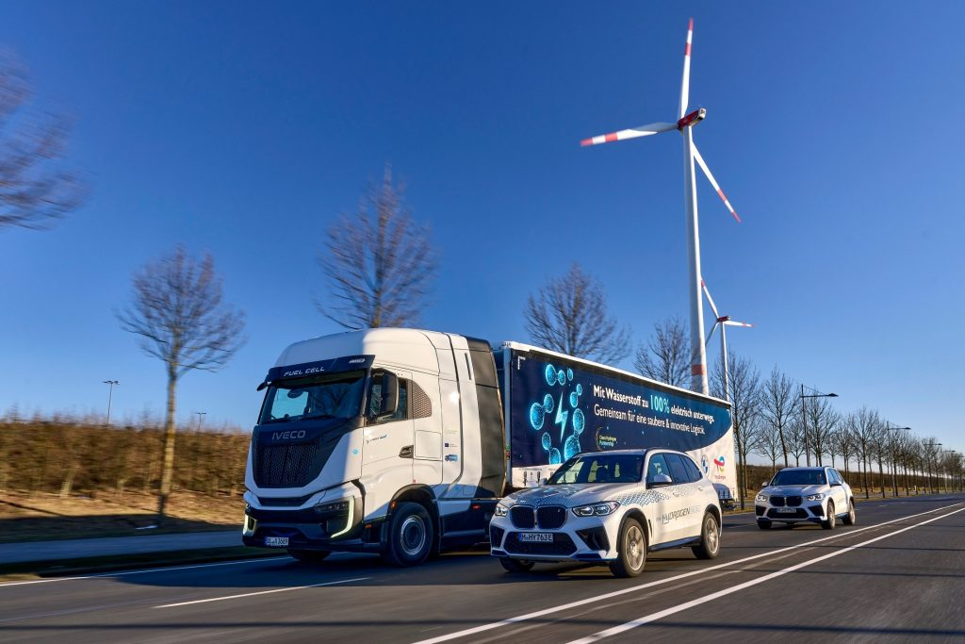 | © BMW Group
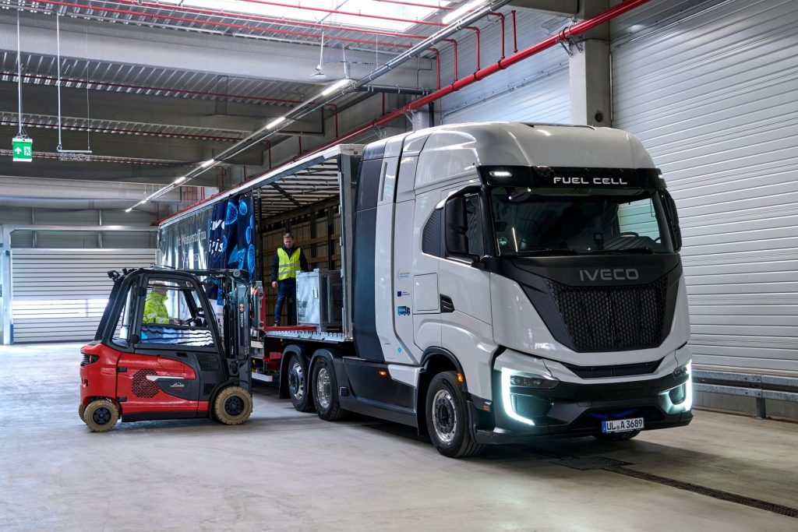 | © BMW Group
Eredeti tartalom: BMW Magyarország
Továbbította: Helló Sajtó! Üzleti Sajtószolgálat
Ez a sajtóközlemény a következő linken érhető el:

